Actividad de Aprendizaje (pág. 24)
Laboratorio: Primera Contribución Simulada
Enlace de la página del gitbhub para el fork: https://github.com/firstcontributions/first-contributions
Nombre: first-contributions

- Seleccionar un Repositorio y Hacer Fork
• En la página de GitHub del proyecto original, busca el botón Fork en la esquina superior derecha.
• Esto creará una copia exacta del proyecto en tu cuenta personal.
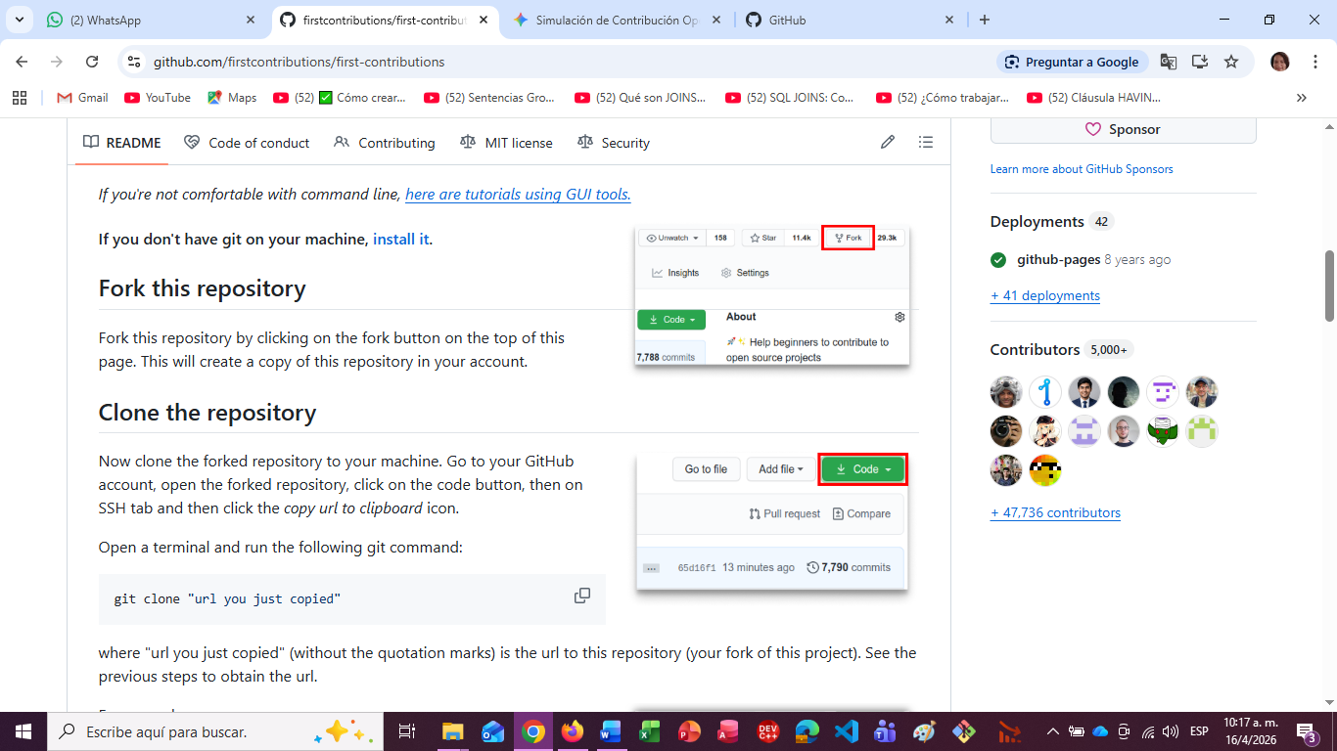
Creando mi fork con la cuenta seleccionada.
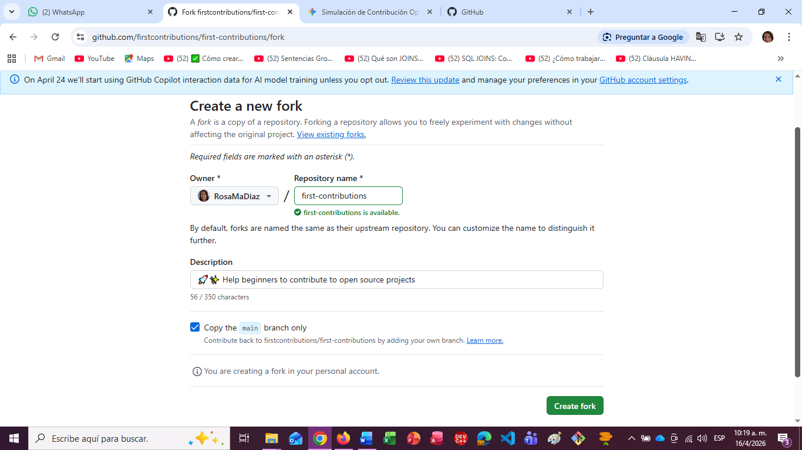

En mi github se creo la copia, verificación
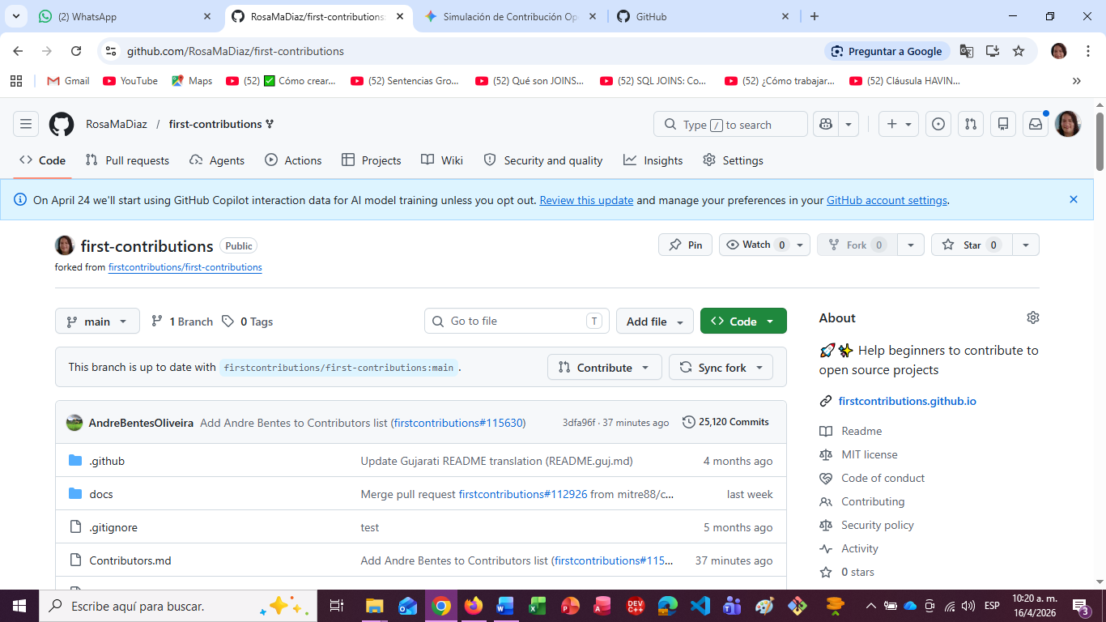

- Creando carpeta fork en mi escritorio y clonar el repositorio. git clone git@github.com:this-is-you/first-contributions.git
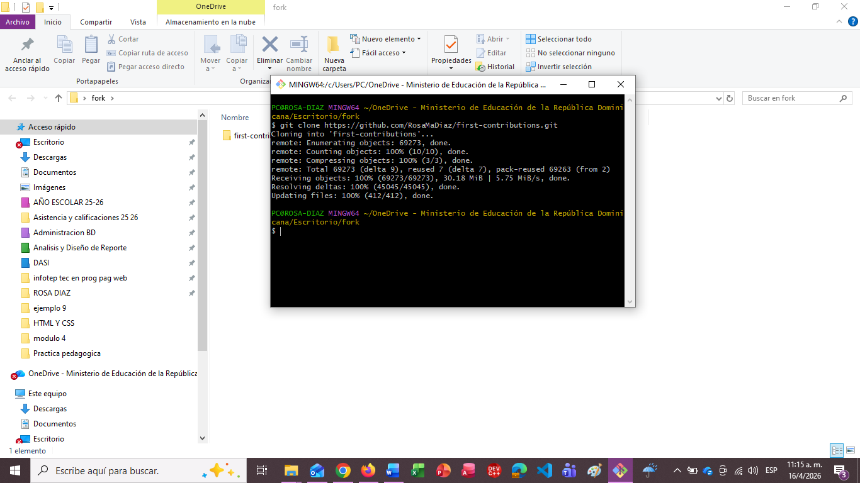

Luego escribi cd first-contributions
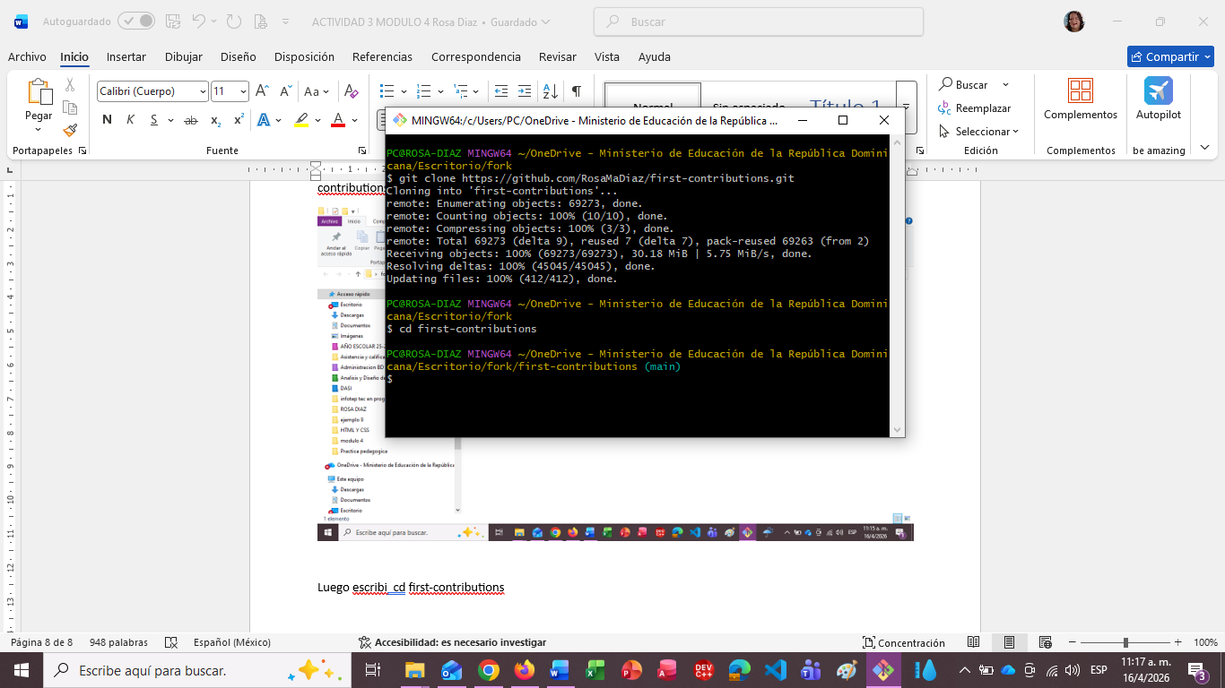

Luego crear rama llamada RosaDiaz
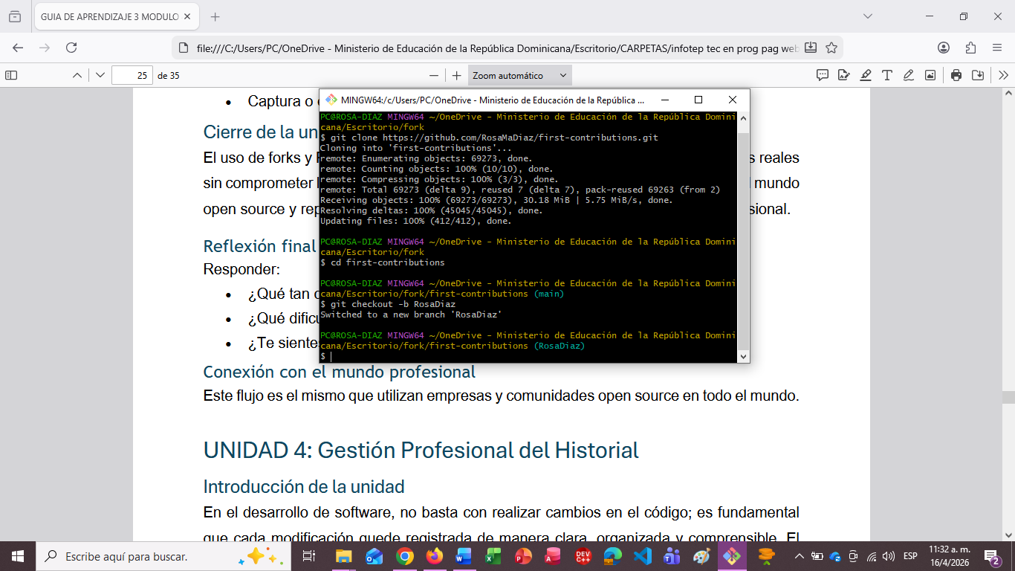
3. Realizar el Cambio y Subirlo (Push)
Abrir el archivo Contributors.md (Este archivo es el que recomienda escribir la direccion del Github), lo hare en el Visual Studio Code, para hacer los cambios, solo pondré mi dirección del Github que es lo que veo que hay. https://github.com/RosaMaDiaz
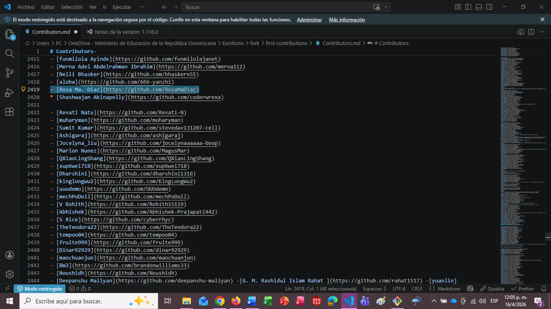

Verificar con git status
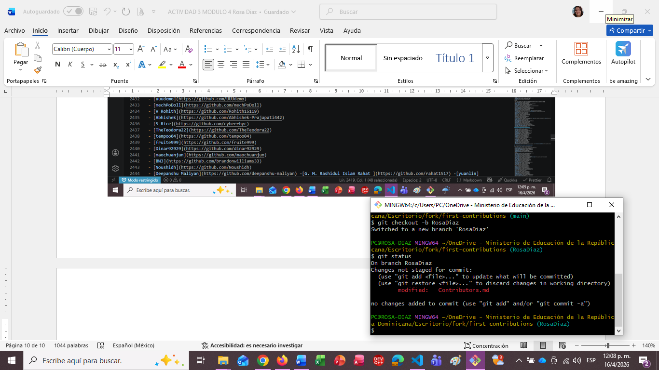
Luego escribir git add Contributors.md
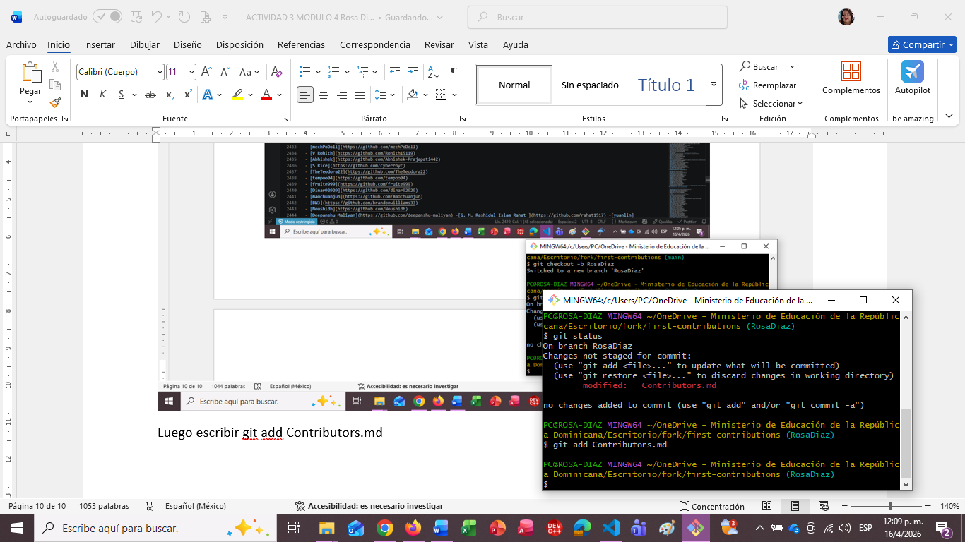

Ahora, va el commit
git commit -m "Rosa Diaz, Mi primera contribución simulada: actualización de Contributors.md"
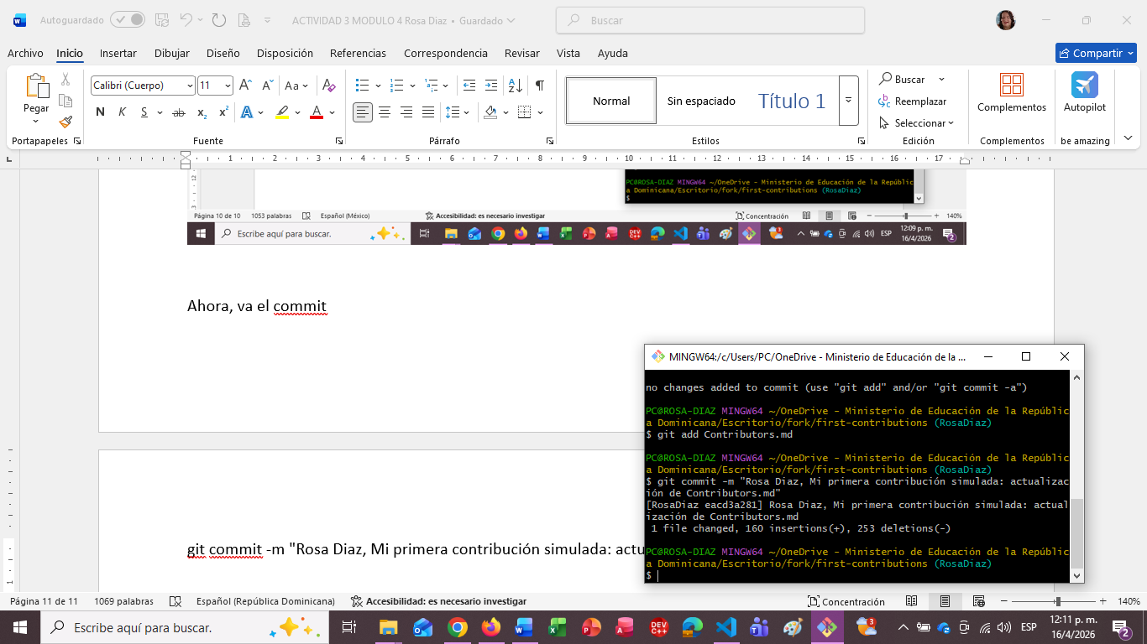
Ahora hacer el push. git push -u origin RosaDiaz
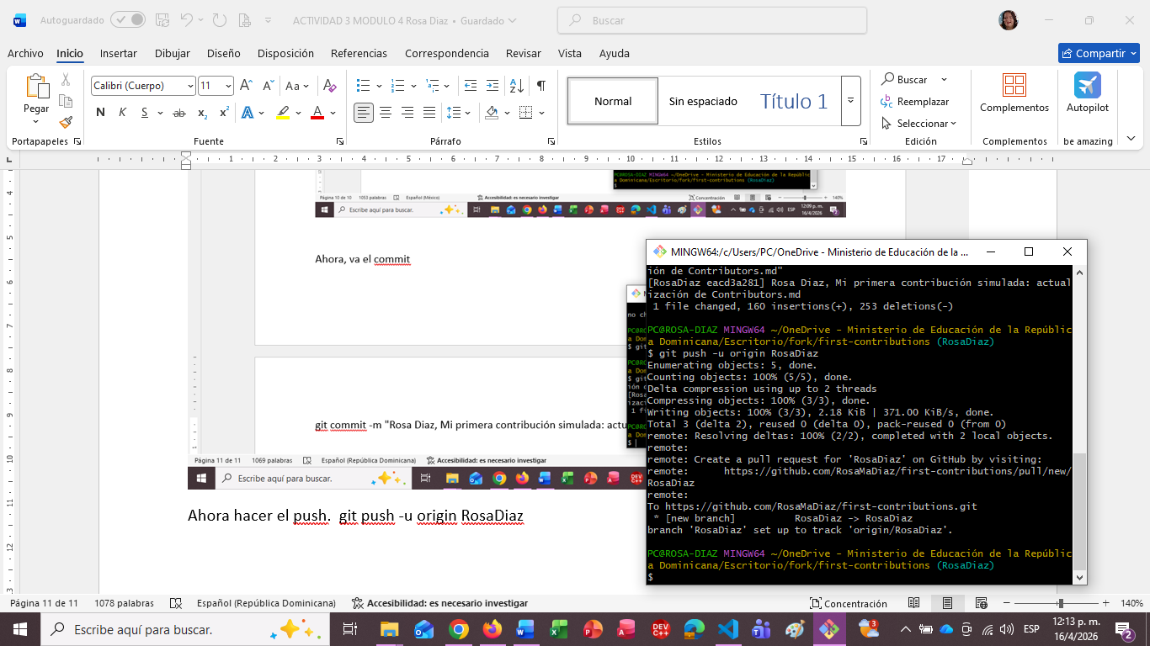

4. Crear el Pull Request (PR)
Ir a mi repositorio en GitHub. Y buscar un mensaje amarillo que dice "Compare & pull request".
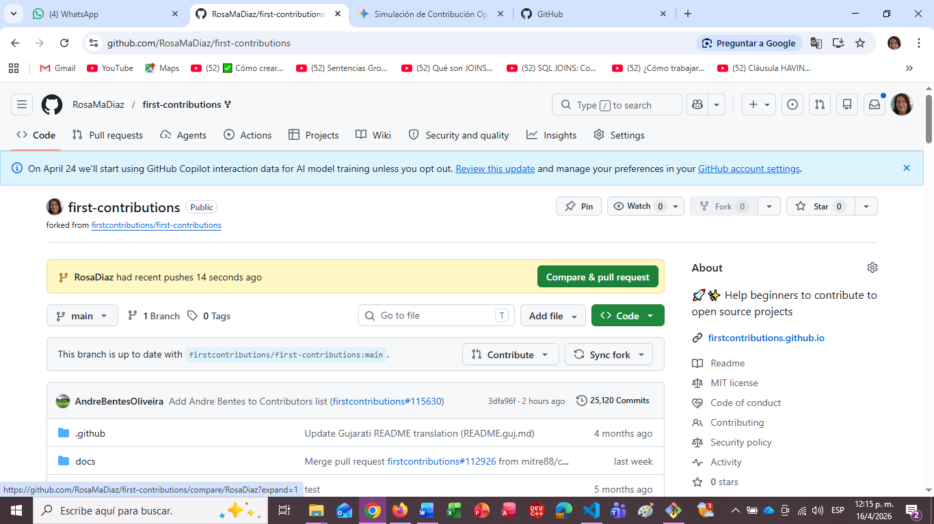
Verificación
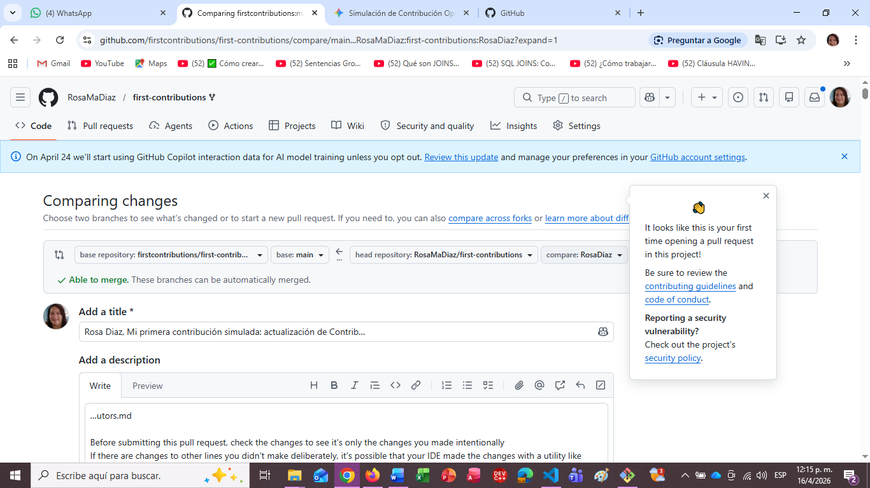
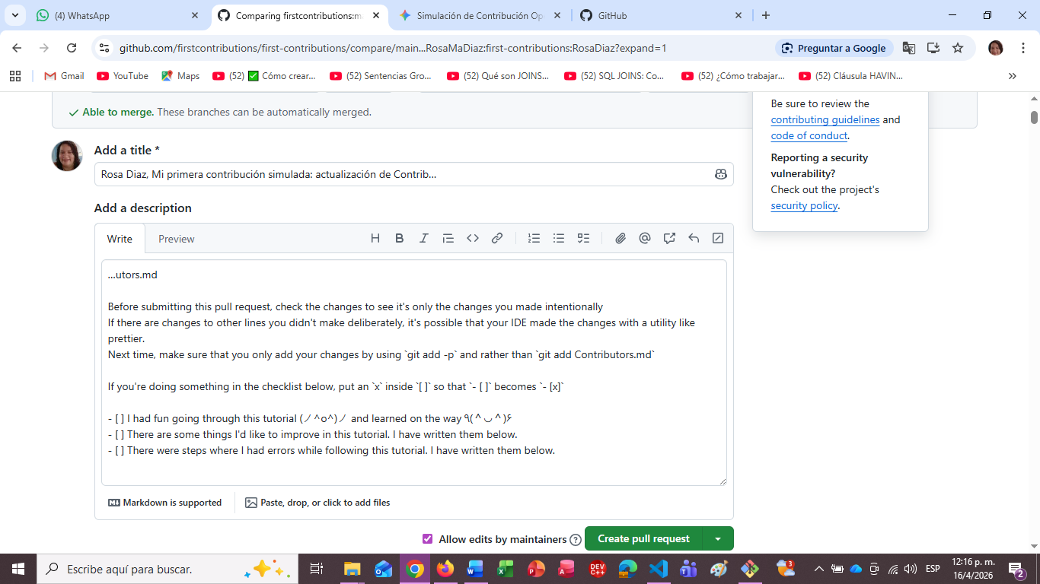
Luego escribi una x donde me decía que si me divertí y aprendí a realizar los pasos y dale a "Create pull request".
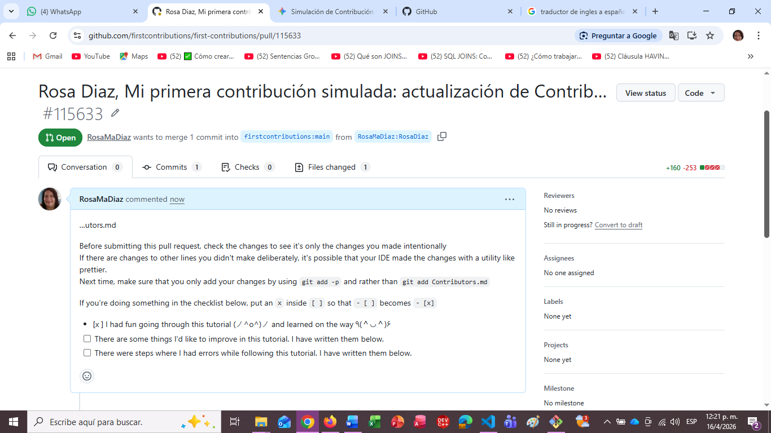

Mi commit en el github
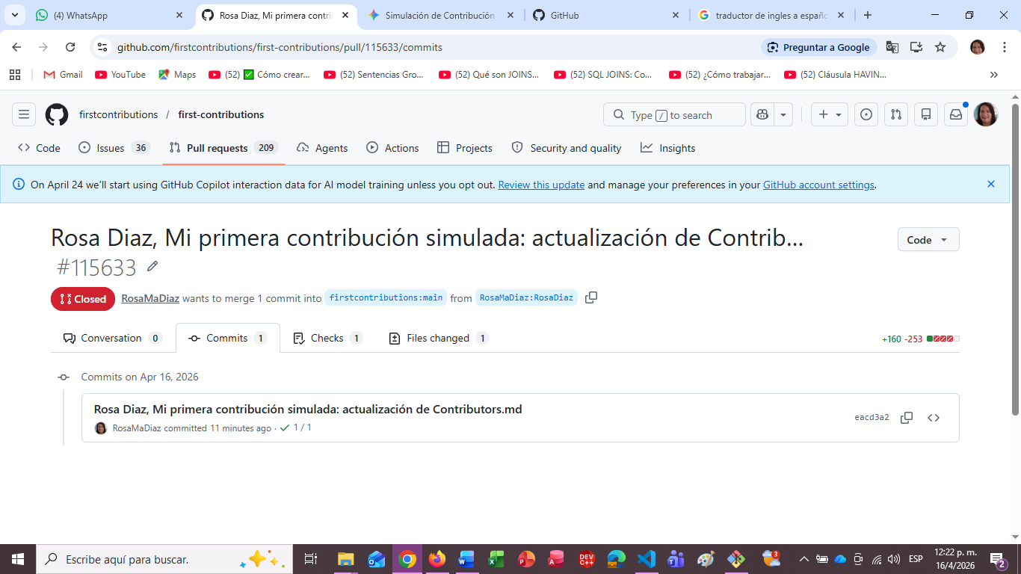
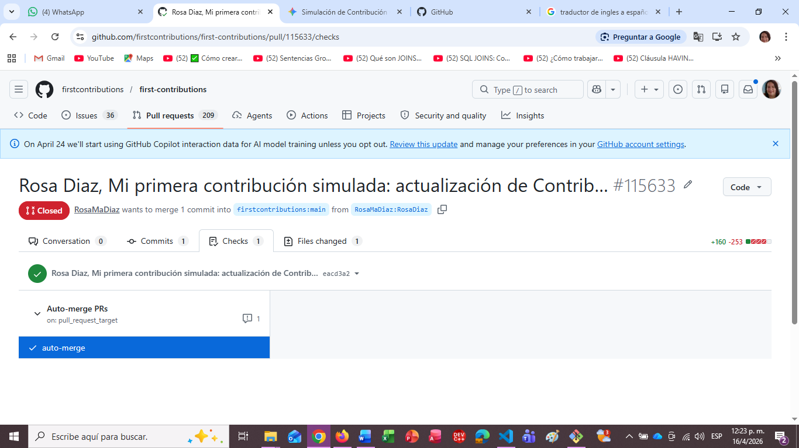

Reflexión final
Responder:
• ¿Qué tan complejo fue el proceso de contribución? No fue difícil, fui muy cuidadosa en hacer todos los pasos, además, el repositorio que le hice el fork, era para realizar el fork y en su Readme decían que debía de hacer y los comandos que copiar, hasta finalizar el proceso, claro estaba todo en inglés.
• ¿Qué dificultades encontraste? Ninguna, los pasos estaban bien claros, solo busque traductor en el pull, porque ellos querían que le pusiera una x a 3 opciones que me mostraron
• ¿Te sientes preparado para contribuir en un proyecto real? No estoy segura, espero que sí, me gustó mucho el módulo, aunque a veces se me olvidan algunos comandos o en el orden que hay que escribirlo.

